**SZAKMAI ÖNÉLETRAJZ**

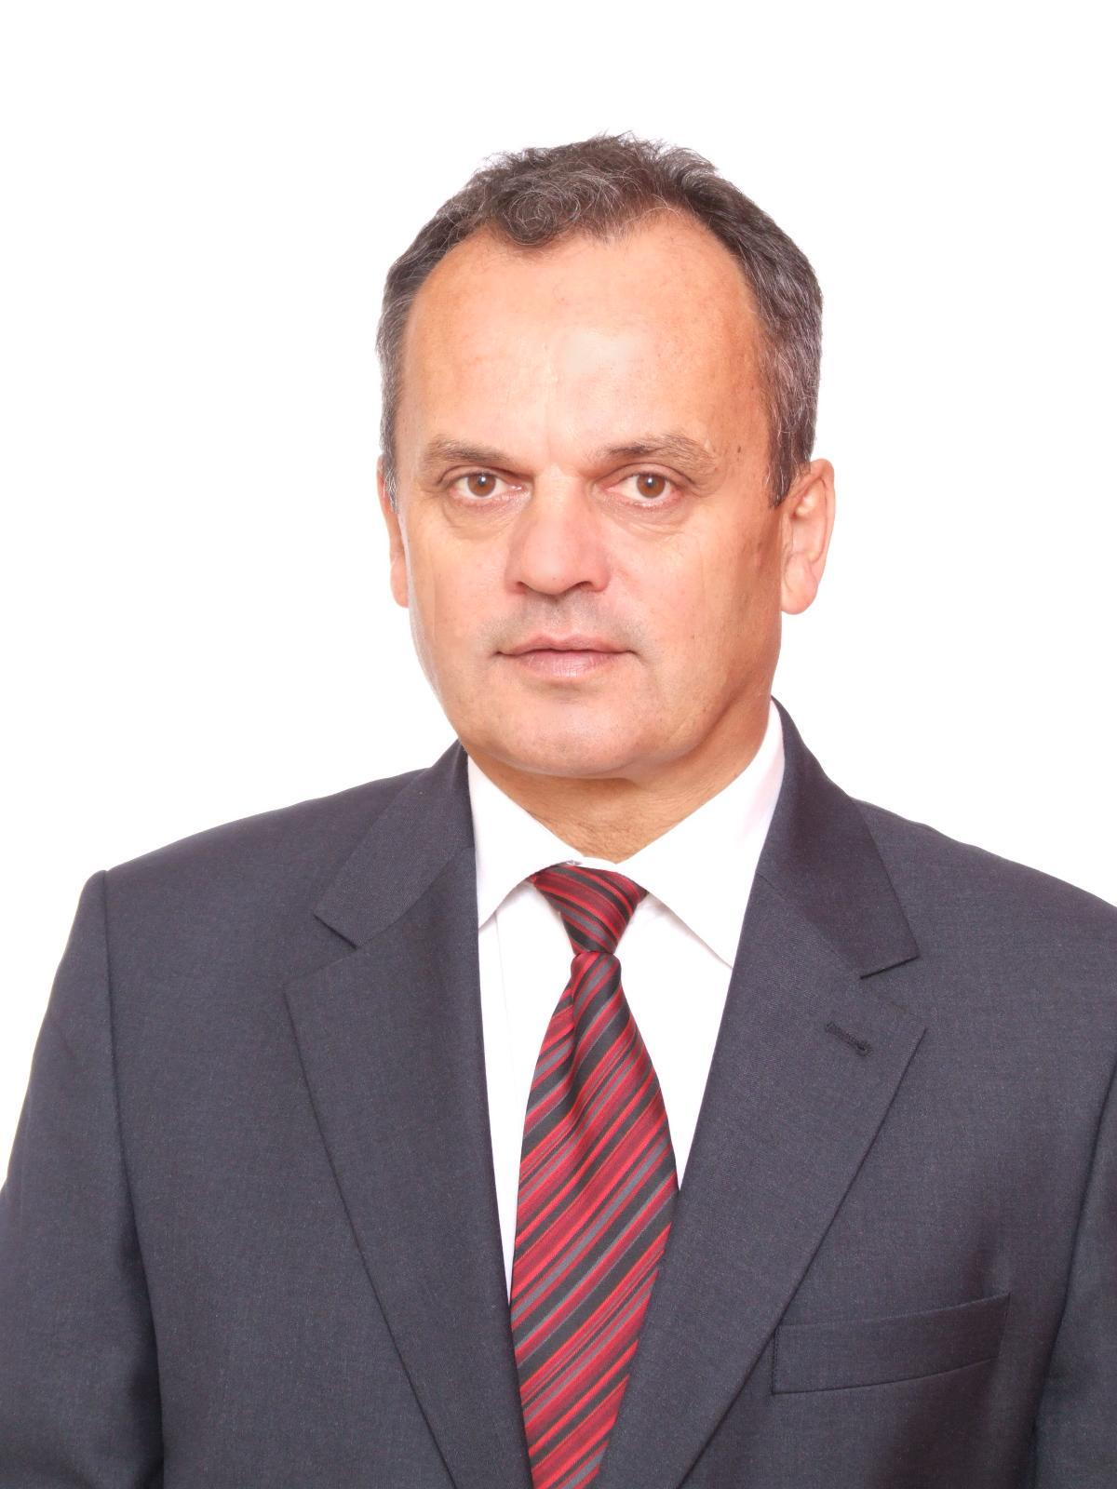

|  |  |  |  |  |  |  |  |
| --- | --- | --- | --- | --- | --- | --- | --- |
| **Végzettség megszerzésének időpontja** | | | **Oktatási intézmény neve** | **Végzettség megnevezése** | **Bizonyítvány, oklevél száma** | | |
| 1998. június 19. | | | Külkereskedelmi Főiskola | **Európai Unió szakközgazdász** | PT B 000045425/98 | | |
| 1989. június 19. | | | Kaposvári Tanítóképző | **Általános iskolai tanító-közműv.** | 312/1989 | | |
| 2011. május 12. | | | ELTE Idegennyelvi Továbbképző Központ | **Angol középfokú** | GD01-35432 1353638 | | |
| **EGYÉB ISMERETEK** | | | | | |
| **Dátum** | **Intézmény** | | **Végzettség** | | **Oklevél** |
| 2013. ápr. 1 – 2013. jul. 8. | Lineo International Consulting Kft.  Coaching, Mediáció és Mentálhigiéné Isk. | | Mediátor | | 00083/2013.07.08 |
| 2013. ápr. 1 – 2013. jul. 8. | Lineo International Consulting Kft.  Coaching, Mediáció és Mentálhigiéné Isk. | | Life coach | | 00084/2013.07.08 |
| 2004. szept.-2004. okt. 15. | Gazdasági és Közlekedési Minisztérium- Tempus Közalapítvány | | Multiplikátor | | PL 0603/2004/1/131 |
| 2003. máj. – 2003.  Nov.. | Holland Külügyminisztérium MATRA program- MEH Nemzeti Területfejlesztési Hivatal | | Projektciklus-menedzsment | | Oklevél |
| 2001. nov. – 2002 márc. | Miniszterelnöki Hivatal – Veszprém – Fejér – Komárom – Esztergom Megyei Közigazgatási Hivatal | | Közigazgatási és területfejlesztési ismeretek | |  |
| 2001. jan. – 2001. jún. 26. | Miniszterelnöki Hivatal által szervezett és a Laser Consult Kft. által tartott képzés | | Pályázatírás tematikus kurzus | | Oklevél |
| 2000. márc. – 2000. dec. | EIPA. Phare által támogatott, a CC Consultacio Kft. szervezésében lebonyolított képzés. | | Közigazgatási képzés az Európai Unióról | | Oklevél |
| 1991-1992. | Bárczy G. Gyógypedagógiai Főiskola, Stuttgart Waldorf Pedagógiai szeminárium | | Waldorf Tanár képzés | | Oklevél |
| 1990-1991. | Közösségfejlesztők Egyesülete | | Közösségfejlesztő Településfejlesztő Mesteriskola (A francia animátor képzés alapján) | | Oklevél |
| 1975. július 14. |  | |  | | Jogosítvány  (B) |
| 2005. I-III. | ECDL | |  | | ECDL-START |